2013-2014学年宁波重点中学高三期中考（历史）
【考试范围】：必修一第六章——必修二第六章
【注意事项】：本试题卷分为第Ⅰ卷（选择题）和第Ⅱ卷（非选择题）两部分，共6页，全卷满分100分，考试时间90分钟．
第Ⅰ卷（选择题）
一、单项选择题（本大题共有36小题，每小题1.5分，共54分。各题中只有一个正确答案，请选出最符合题意的选项，不选、多选、错选均不给分）
1.文明多样性是人类社会的客观现实。公元前6世纪至公元前5世纪的中国和希腊政治发展的特点分别是( )
A．从诸侯国家走向统一 建立起民主政治 B．中央集权制度形成 雅典民主政治奠基
C．官僚政治趋向完备 确立三权分立机制 D．专制皇权正式确立 公民参与城邦政治
2.查士丁尼在位期间，古罗马法学家负责整理、编纂的《查士丁尼民法大全》标志着罗马法已经发展到完备阶段。当时，这一著名法典( )
A．因平民保民官的强烈提议而制定 B．从法律上详细规范了人们的行为
C．实质上始终是古代罗马的基本法 D．首次遏制了贵族随意解释习惯法
3.英国法律规定国王是世袭的国家元首，是全国武装力量的统帅。其职权有：任免首相和大臣、高级法官，召开、终止议会会议，批准和公布法律等。但法律同时规定了“国王不能犯错误”的原则，使英王须根据他的大臣的建议执行职务。这些规定实际上( )
A．加强了国王的权力 B．使国王处在可有可无的位置上
C．限制了国王的权力 D．反映了英国法律的不完善
4.美国学者斯科特·戈登在《控制国家——西方宪政的历史》中写道：……社会的全盘重建是必要的，而这一伟大任务只有具有不受拘束的坚定且无情的政府才能完成。……美国的政治发展……并没有摒弃英格兰的政治遗产；相反，美国政治重建的设计师试图保持并完善这种遗产。对此理解正确的是( )
A．美国和英国一样都实行资产阶级代议制
B．美国联邦政府的职能相当于英国的责任制内阁
C．美国总统和英国首相都必须对国会(议会)负责
D．美、英两国都通过颁布宪法加强中央政府的权力
5.普法战争后，法、德两国最终确立了近代政治体制。两国政治体制的不同点是( )
A．国家元首掌握实际政治权力 B．内阁的任命须经议会同意
C．选民通过选举产生代议机构 D．行政首脑由国家元首任命
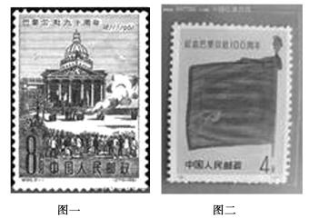
6.下面分别是中国人民邮政发行的《纪念巴黎公社九十周年》和《纪念巴黎公社100周年》两枚邮票。由此可以得出的正确信息是( )
A．反映出巴黎公社突发性城市起义的特点
B．表明巴黎公社有成熟理论支撑和经验指导
C．巴黎公社在无产阶级革命史上有重要意义
D．反映出巴黎公社具有广泛的群众基础
7.列宁的《四月提纲》为十月革命奠定了思想基础，主要是因为它( )
A．提出了变帝国主义战争为国内战争的理论
B．指明了由民主革命转变为社会主义革命的发展方向
C．明确以和平方式夺取政权
D．确定举行武装起义的方针
8.有人说：“对美国来说，马歇尔计划达到了一箭几雕的目的。”这里的“几雕”是指( )
①稳定了西欧经济 ②加强了美国在国际金融领域的支配地位
③有助于美国商品的输出 ④把受援国纳入了美国全球称霸的战略轨道
A．①②③ B．①③④ C．②③④ D．①②③④
9.美国前驻华大使司徒雷登在《在华五十年》中写道：“美国的强大及其在自由和安全事业中的领导地位，使它成了自由国家抵抗共产主义威胁的领袖”。20世纪50年代，体现美国充当这一“领袖”的史实是( )
A．提出杜鲁门主义 B．抛出马歇尔计划 C．北约与华约的对峙D．在越南发动“特种战争”
10.1958年的一位德国商人宣称：“无论是拿破仑的欧洲还是希特勒的欧洲，都不是最佳的解决办法。”他意在( )
A．反对欧洲走向统一 B．反对武力统一欧洲
C．反对欧洲对外扩张 D．反对美苏干涉欧洲
11.1971年，美国总统尼克松说：“同第二次世界大战结束的时候相比，美国遇到了我们甚至连做梦也没有想到过的那种挑战。”这种挑战主要是指( )
A．苏联的威胁 B．西欧和日本的经济竞争
C．不结盟运动兴起 D．中国的振兴
12.古巴导弹危机即将走进60个春秋。当年赫鲁晓夫曾向肯尼迪建议“我们同意从古巴撤出您认为是进攻性的手段……美国代表需要声明：美国方面考虑到苏联的安全和焦虑，将从土耳其撤出自己的这种手段。”这表明古巴导弹危机( )
A．发生时美苏两极格局尚未确立 B．拉开了美苏双方冷战的序幕
C．由美国发起并以苏联妥协告终 D．是苏联核力量弱势下的一次争锋
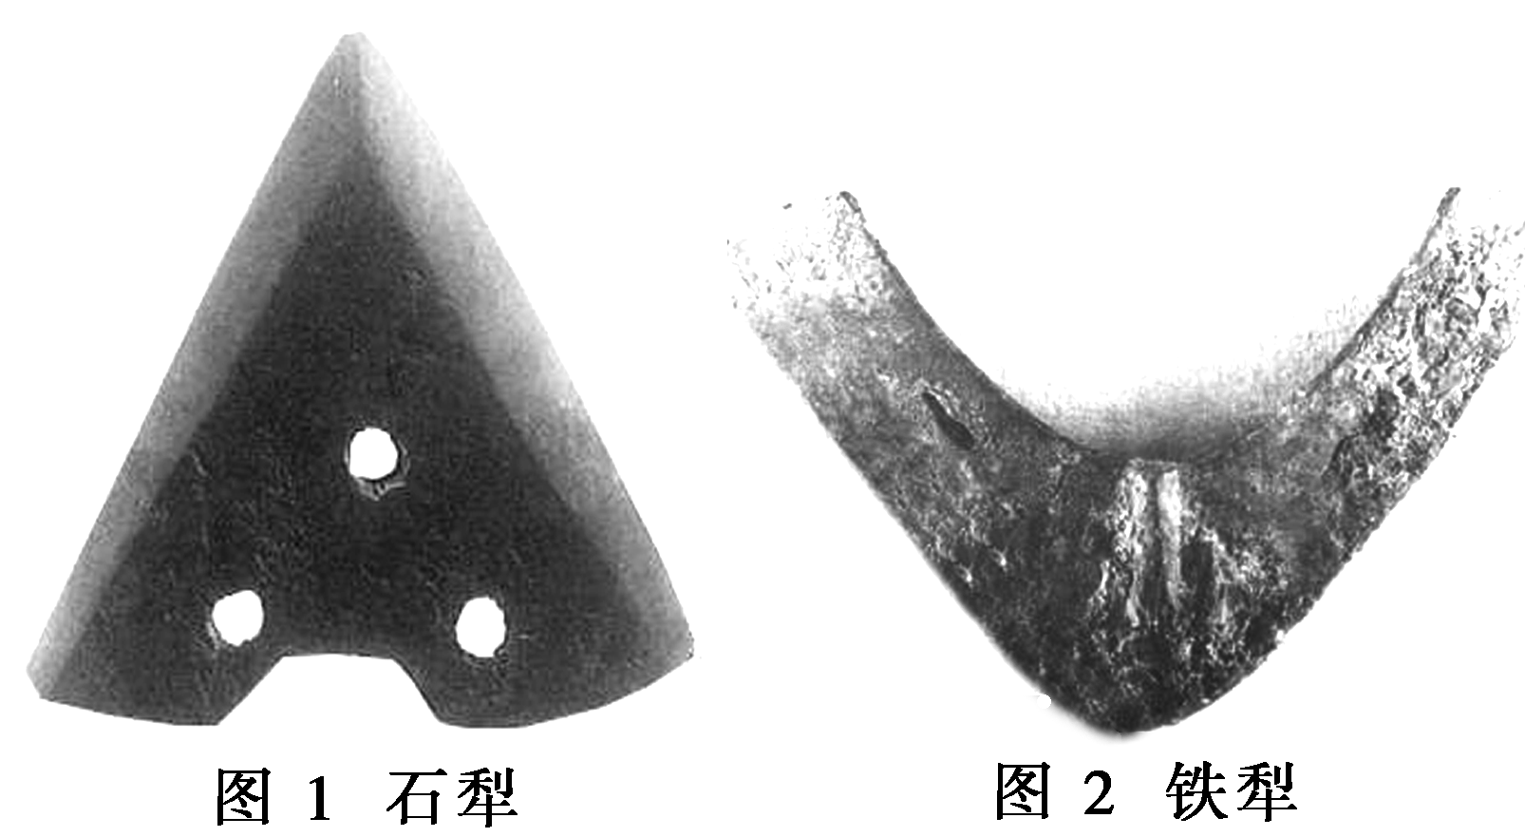
13.对比图1和图2，从中可以观察到的是( )
A．生产模式的变化 B．生产工具的进步
C．社会组织的完善 D．经营方式的改变
14.黄梅戏《天仙配》中有这样一段唱词：“……你耕田来我织布，我挑水来你浇园。寒窖虽破能避风雨，夫妻恩爱苦也甜……”这段唱词反映了我国古代( )
①自耕农富裕祥和的生活情况
②自耕农以家庭为生产生活的基本单位
③农业与家庭手工业相结合是自耕农的主要经营方式
④“男耕女职”的经营方式是我国古代农业经济的特点之一
A．②③④ B．①②③ C．①③④ D．①④
15.《沈氏农书》中记载“家有织户，织与不织，总要吃饭，不算工本，自然有赢。”这段话反映了中国古代家庭手工业( )
A．与农业相结合，竞争力强 B．以营利为目的，面向市场
C．生产方式落后，效率较低 D．生产成本较低，自给自足
16.有一种观点认为：女性是汉代纺织业的主要劳动力，但“女性的劳动成果却被想当然的排除在经济学家的价值计算之外”。对出现这种现象的主要因素表述不正确的是( )
A．自然经济长期存在 B．纺织业是农业的补充
C．男尊女卑思想盛行 D．官营手工业垄断纺织业
17.某中学历史研究性学习小组开展了以“会馆的发展变迁”为课题的研究性学习，收集到下列相关信息，你认为正确的是( )
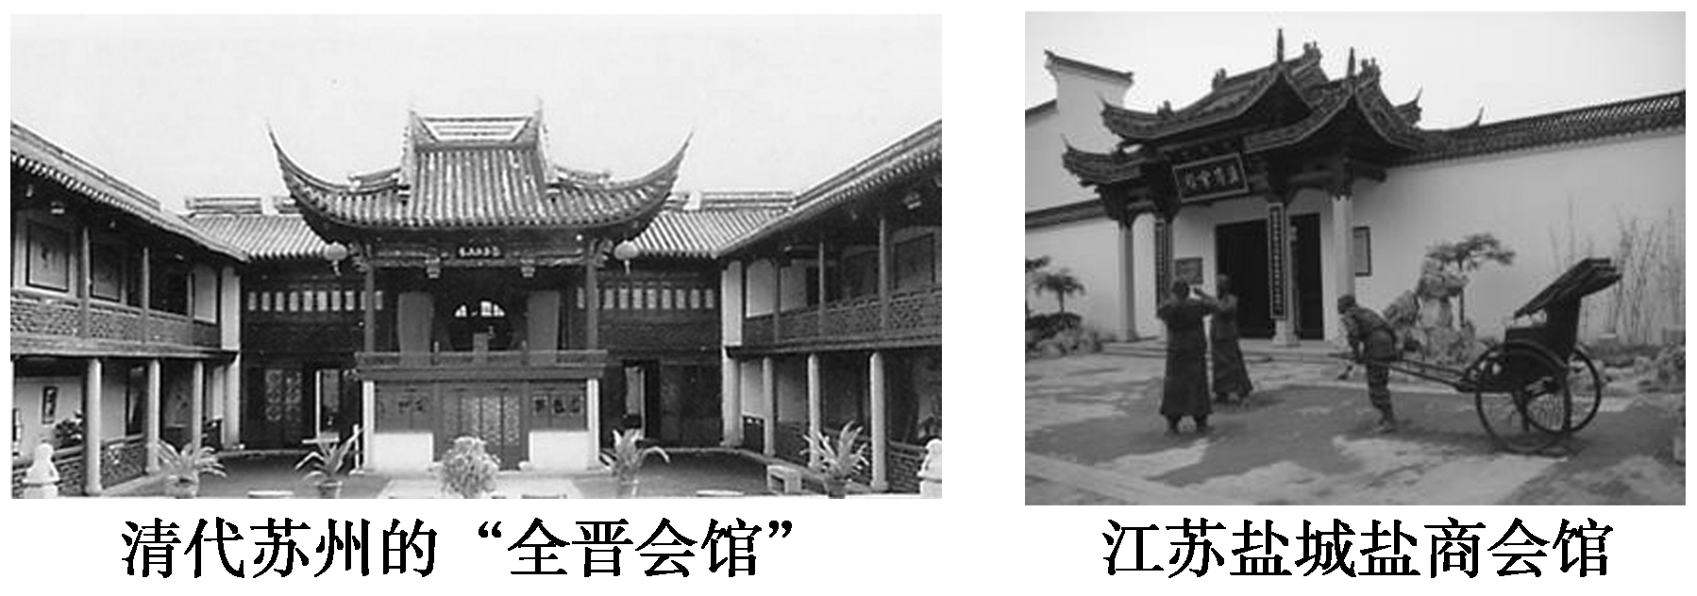
①会馆是管理商业贸易的政府机构 ②会馆的出现是商品经济发展的结果
③会馆的出现与明代商帮密切相关 ④会馆是孕育资本主义萌芽的场所
A．①②③ B．②③④ C．②③ D．①②③④
18.《齐民要术·序》中写道：“舍本逐末，贤者所非。日富岁贫，饥寒之渐，故商贾之事，阙而不录。”此段话表明作者( )
A．写作目的是发展商品经济 B．具有重农抑商的思想
C．告诫统治者应舍本逐末 D．提倡工商皆本
19.对于中国近代化，有人这样说：“广东人立言，湖南人流血，江浙人摸钱。”上述评价中“江浙人摸钱”的本质含义是( )
A．江浙是近代中国财阀的聚集地 B．江浙地区最早出现资本主义生产关系的萌芽
C．近代资本主义经济在江浙等地发展较快 D．江浙人具有经商发家致富的优良传统
20.从下表数据对比中可以看出当时中国民族资本主义的特点有 ( )
项目 | 私人企业 | 官办企业 | 外商企业
企业数量(家) | 300 | 315 | 1931
企业资本(万元) | 729 | 1753 | 9782
①资金少 ②规模小 ③技术力量薄弱 ④受官办和外商企业挤压
A．①② B．①②③ C．②③④ D．①②③④
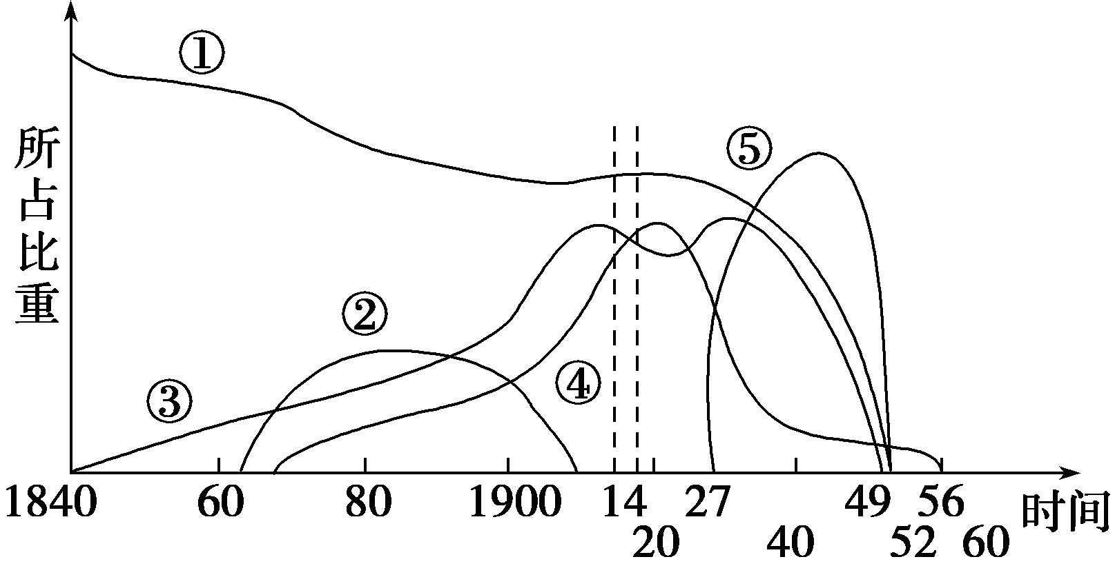
21.下列图中五条曲线反映了1840～1956年间我国五种经济形态的发展变化情况，其中表述不正确的是( )
A．经济形态①在中国近代虽然逐渐解体但始终占据主导地位
B．经济形态③对近代中国起到了“破坏”和“建设”双重作用
C．经济形态②③④⑤都在一定程度上推动了中国的近代化
D．经济形态⑤最能反映近代中国发展的主流
22.1912年10月，南京临时政府参议院正式通过了《服制法》，规定礼服礼帽“料用本国纺织品”。该规定实质上反映了( )
A．中国民族工业生产水平的落后 B．西方列强对中国进行商品倾销
C．政府极力保护民族工业的发展 D．中国民族工业得到进一步发展
23. 1955年，我国政府在关于发展国民经济的第一个五年计划的报告中说：“要解决社会主义的经济任务，就不仅要发展以重工业为基础的工业体系，而且要把包括农业在内的国民经济转移到大生产的技术基础上来，把包括多种经济成份的国民经济改变成为单一的社会主义经济。”这表明当时的中国( )
A．开始对农业进行社会主义改造 B．经济中的“左”倾错误已经抬头
C．社会主义经济体系已基本建立 D．变革生产关系与发展生产力并举
24.1958年，《红旗》杂志转引毛泽东的话说：“我们的方针，应该有秩序的把工、农、学、商、兵组成为一个大公社，从而构成我国社会的基本单位。”这反映出当时党和政府( )
A．要变革生产关系，尽快实现“一五”计划的指标
B．要实现合作化，建立生产资料公有制
C．忽视客观规律，片面追求经济建设的高速度
D．忽视生产力发展水平，片面改革生产关系
25.新中国成立后，农业领域的生产关系经历了多次变革，生产资料所有制发生了重大变化，能够确切反映上述变化的是( )
A．封建土地所有制→农民土地所有制→集体土地所有制
B．农民土地所有制→集体土地所有制→国有土地所有制
C．封建土地所有制→农民土地所有制→国有土地所有制
D．集体土地所有制→国有土地所有制→农民土地所有制
26.下列选项与中共十四届三中全会决议密切相关的是( )
①强调市场对资源配置的基础性作用
②经济体制改革的中心环节是增强企业活力
③国有企业改革的目标是建立产权清晰的现代企业制度
④建立多种形式的经济责任制
A．①② B．③④ C．①③ D．②④
27.歌曲《春天的故事》歌词：“1979年，那是一个春天，有一位老人在中国的南海边画了一个圈。”对此理解正确的是( )
①海峡两岸关系发展取得历史性突破 ②我国开始实行改革开放
③我国在东南沿海划出了几个城市作为经济特区 ④我国初步建立了市场经济体制
A．①②③ B．①③ C．①②④ D．②③
28.1897年，上海举办了中国国内的首次大型舞会。对此，上海各家报纸评论说：“西人光明磊落，脱略为怀，虽男女聚会跳舞，乐而不淫，与中国之烧香赛会，男女混杂，大有天壤之别。”这反映出当时的中国( )
A．人们基本上接受了西方的生活方式 B．政府公开赞成西方生活方式的推广
C．西方舞会娱乐与传统习俗无法融合 D．开明人士已经能认同西方生活方式
29.随着中国近代报刊业的发展，“文人论政”成为普遍的社会现象。促成这种现象出现的社会背景是( )
①列强侵华，民族危机 ②政府腐败，人民困苦
③思想启蒙，民智渐开 ④舆论开放，言论自由
A．①②③ B．①②④ C．②③④ D．①②③④
30.英国女王伊丽莎白一世(Elizabeth I,1533～1603)曾经同意英格兰海船掠夺加勒比海和中南美洲沿岸城市，引起敌方报复，由此在英吉利海峡发生了一场举世瞩目、激烈壮观的大海战。英国船只攻击的主要对象是哪个国家( )
A．葡萄牙 B．法国 C．西班牙 D．荷兰
31.文明史观认为，一部人类社会发展史，从本质上说就是人类文明演进的历史。用文明史观来分析新航路开辟这一历史事件，形成的结论不正确的是( )
A．西欧终于走出中世纪的黑暗 B．世界不同民族开始了经济文化交流
C．为商业阶级开辟新的贸易场所 D．开辟人类文明联结的新航线
32.阅读下列美国钢铁业在某一时期的统计表，从中可以得出这一时期美国钢铁业发展的主要特征是( )
年份 | 1870 | 1900
企业总数(个) | 808 | 669
工人总数(个) | 78000 | 272000
钢铁产量(吨) | 3200000 | 29500000
投资总额(美元) | 121000000 | 590000000
A.行业竞争更加激烈 B．生产和资本走向集中
C．企业规模不断大 D．劳动生产率迅速提高
33.罗斯福说：“低收入的工人是我们人数最多的消费集团，可是今天他们却无法维持像样的生活水准，不能购买食品、衣服和其他必需品——保持我们工厂和农场充分运转。”为此，罗斯福新政( )
A．整顿财政金融体系 B．颁布《农业调整法》以恢复农业生产
C．建立社会保障体系 D．举办救济和公共工程，保护劳工权利
34.到现在为止，发端于罗斯福新政的现代资本主义较之传统资本主义正在发生着一些新变化。下面对“新变化”的认识不正确的是( )
A．国家对经济实行系统调控和干预 B．政府成为各项事务的直接管理者
C．西方主要国家建立起“福利国家” D．新经济出现，高科技产业发展迅速
35.工业革命开始后，亚当·斯密提出自由放任经济政策。在以后的一百多年里，资本主义国家普遍奉行；二战后，凯恩斯主义盛行，资本主义国家纷纷加强对经济的干预，20世纪70年代后，面对经济“滞胀”，资本主义国家又减少对经济的干预，这反映出的本质问题是( )
A．资本主义国家的经济政策摇摆不定
B．随生产力发展资本主义生产关系相应调整
C．没有哪种经济政策可保资本主义经济持续繁荣
D．资本主义国家尝试建立计划加市场的混合经济
36.巴黎公社的经济措施中，最能体现其阶级性的是( )
A．监督铁路运输和军需生产 B．民主选举公职人员
C．建立工人阶级的治安、司法和立法机构 D．没收逃亡资本家工厂，交给工人合作社管理
第Ⅱ卷（非选择题）
二、综合题(共46分)
37.（14分）有学者提出：判断一个国家的发展是否成功，很重要的一条标准就是看它是否经过长期探索闯出了一条与本国国情和时代特征相适应、行之有效的发展道路。我国是在经过长期艰辛探索以后才成功地走出了一条中国特色社会主义发展道路。很多有识之士称赞和看好“中国模式”。阅读材料，完成下列各题。
材料一 按生产方式，历史上经济发展模式可划分为封建主义经济模式、资本主义经济模式和社会主义经济模式。封建主义经济模式以公元前8世纪至公元前3世纪的中国为代表，农民以户为单位进行生产经营，耕织结合，自给自足。资本主义经济模式在19世纪末20世纪初尤为令人瞩目，特点是以科技为先导、以提高生产率为主要竞争手段、以垄断为组织形式。20世纪30年代苏联的社会主义经济模式优先发展重工业，实行单一的公有制和高度集中的计划经济，否定了价值规律和市场机制的作用，过多剥夺农民和限制居民生活。
材料二 中国经济模式是在改革“斯大林模式”的过程中逐步形成的。以经济效益为中心，注重效益、质量、合理实在的速度，由片面强调自力更生、闭关锁国转变成对外开放；以公有制为主体的多种所有制经济共同发展，形成了多种所有制并存交融的混合经济；多种分配方式并存、公平与效率并重；中国已经根本改变传统的计划经济体制，初步建立起社会主义市场经济体制；经济结构趋向合理化……轻工业快速发展、农业得到加强……重点发展装备制造业、高技术产业和服务业；缩小地区差距，实现地区平衡协调发展；增长模式以依靠技术进步、加强管理，高产出、高效益的集约型增长方式为主。
材料三 中国模式挽救了世界社会主义。我国的改革进程，突破了中外教科书的各种理论范式，打破了西方改革家的线性规划。改革开放以来，中国经济总量在世界上的排位由第10位上升到2010年的第2位，农村贫困人口减少到不足3千万，取得的成就引起全球的关注。“中国模式”、“北京共识”的说法在国际上流行。它（中国改革）拓宽了民族国家走向现代化的途径，丰富了人类对社会发展规律和道路的认识，促进了全球化时代人类文明的多样性发展。
----摘编自郑永年《中国模式及其未来》
（1）根据材料一和所学知识，概括指出封建主义、资本主义和苏联社会主义三种经济模式的主要不同点。（3分）

（2）根据材料二，概括中国经济模式的主要特征。（5分）

（3）根据材料三和所学知识，指出“中国模式”的意义。根据材料，并结合所学知识，谈谈你对经济模式的认识。（6分）

38.（18分）阅读下列材料，结合所学知识回答问题。
材料一 学者法里德•扎卡里亚在《后美国时代》（2008年）的文章称：当今世界已经进入了后美国时代，我们正在经历着现代历史上第三次重大的力量转变。第一次是15世纪前后以欧洲为代表的西方世界崛起……第三次是最近二十年开始的美国之外的世界崛起。
材料二 最近在各地上演的好莱坞大片《2012》中，可以看到中国人抗震救灾的情节，展示了中国形象，打破了好莱坞大片中美国人一直被塑造为拯救世界英雄的惯例。
问题：（1）结合15世纪前后的欧洲历史扼要阐述“西方世界的崛起”? (6分)

（2）概括指出“最近二十年开始的美国之外的世界崛起”的主要表现。（6分）并指出“后美国时代”世界格局的主要特点。(2分)

（3）谈谈你对材料二中“中国形象”的认识? (4分)

39.（14分）从“欧洲中心史观”到“全球史观”，使世界历史研究的理论与方法进入了一个新的起点。阅读下列材料，结合所学知识回答问题。
材料一 日本19世纪中期的启蒙思想家福泽谕吉说：“现在世界各国，即使处于野蛮状态或是还处于半开化地位，如果想使本国文明进步，就必须以欧洲文明为目标，确定它为一切议论的标准。而以这个标准来衡量事物的利害得失。”
材料二 司马迁所著的《史记》……是一部具有世界眼光，记叙当时中华民族所处的那个世界的历史。在《史记》中，司马迁记述了朝鲜、越南、印度以及中亚各国的历史。
史学界认为，希罗多德（约公元前484—前425年）是第一个具有“世界眼光”的史学家，所著《历史》是西方最早的一部“世界史”。……他笔下的世界，除希腊本土外，还包括西亚、北非、黑海沿岸、地中海沿岸、意大利等许多地方。
──张广勇《全球通史·史论》
材料三 “（第一次工业革命）不断扩大产品销量的需要，驱使资产阶级奔走于全球各地。它必须到处落户，到处创业，到处建立联系”。
“（第二次工业革命）资本输出使输入地区人民受到沉重剥削，……国际垄断同盟形成，它们在经济上分割世界。”
材料四 美国语言学大师杭士基分析，随着区域经济的全球化，局域中心位置的国家日益流氓化，它对全球化的边陲国家的宰制与剥削，几乎是达到了维多利亚女王统治时代的“日不落”的大英帝国，而且尤有过之。……随着全球化，随着高新科技的发展，……带来了国与国之间、地区与地区之间贫富不均的问题。
（1）福泽谕吉提出了怎样的历史观？我们应该如何评判这一观点？（4分）

（2）据材料二，指出古代世界文明所呈现出的特点，并结合古代中国、希腊和罗马的政治文明印证这一特点。（4分）

（3）据材料三，指出两次工业革命后，列强对经济扩张的方式有何不同。（2分）

（4）据材料四，概括“全球化”引发的问题。发展中国家应如何应付？（4分）

【参考答案与评分细则】
一、选择题
题号 | 1 | 2 | 3 | 4 | 5 | 6 | 7 | 8 | 9 | 10 | 11 | 12
答案 | A | B | C | A | B | C | B | B | C | B | B | D
题号 | 13 | 14 | 15 | 16 | 17 | 18 | 19 | 20 | 21 | 22 | 23 | 24
答案 | B | A | D | D | C | B | C | A | D | C | D | D
题号 | 25 | 26 | 27 | 28 | 29 | 30 | 31 | 32 | 33 | 34 | 35 | 36
答案 | A | C | B | D | A | C | B | B | D | B | B | D
二、综合题
37.（1）封建经济模式：以家庭为单位，男耕女织的小农经济；自给自足。
资本主义经济模式：机器工业化生产、科技为先导、垄断下的社会化大生产；市场化导向。
苏联社会主义模式：高度集中的计划经济、否定市场规律；优先发展重工业。（3分）
（2）主要特征：以经济效益为中心；对外开放；多种所有制并存的混合经济；多种分配方式并存，注重公平与效率；建立起市场经济体制；经济结构趋向合理，第三产业发展迅速；注重区域协调发展；集约型增长方式为主。（4分）
（3）意义：挽救了世界社会主义，打破了社会主义理论范式和西方理论的线性规划；促进了中国经济的发展和社会进步；拓宽了民族国家现代化的途径，丰富了人类对社会发展规律的认识；促进了人类文明多样性的发展；中国模式被世界广泛认同，成为社会发展道路创新的范例。
认识：从纵向来看经济模式是社会生产力发展阶段性的产物；从横向来看经济模式是国情的产物；经济模式具有多样性，不存在好坏与优劣；尊重他国的对自身发展道路选择，结合国情选择适合自身发展道路模式。（6分）
38. 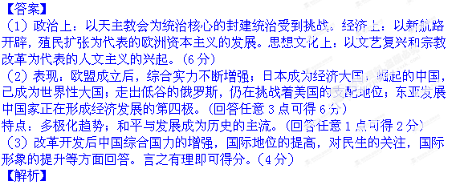
39. （1）观点：欧洲史观或“欧洲中心论”；（1分）
评判：观点片面（1分），作者夸大了欧洲文明的作用。欧洲文明的确为人类文明作出了杰出贡献，但世界其他地区的文明也对人民文明作出了重要贡献。（2分）
（2）特点：古代世界文明显现出明显的地域特色。（1分）
史实：①古代中国的中央集权制度；②希腊雅典的民主政治；③罗马的法律制度都各具特色。（3分）
（3）第一次工业革命后，列强以商品输出为主要方式（1分）；第二次工业革命后，列强以资本输出为主要方式，出现国家垄断同盟。（1分）
（4）问题：发达国家对发展中国家的掠夺；贫富差距扩大。（2分）
应付：①大力发展，积极应对；②因势利导，趋利避害；③积极倡导建立公正合理的国际经济、政治新秩序。（2分，答出任意两点即可）

